**广东省专业技术人员继续教育管理系统**

**个人操作手册**

## 编制日期：2019 年 5 月 14 日

**目 录**

第一章 操作指南 3

1.1 个人注册和登录 3

* + 1. 个人注册 3
    2. 登录 5
  1. 资料维护 7

3.2.1 人员基本信息维护 7

* 1. 个人业务 8
     1. 继续教育记录 8
     2. 培训班报名申请 9
     3. 培训班情况查看 11
     4. 继续教育证书打印 11
  2. 信用管理查看 12

3.4.1 失信信息查看 12

* 1. 历史数据获取 13
     1. 历史查询/打印 13
     2. 继续教育记录查询 14

## 第一章 操作指南

**1.1** 个人注册和登录

### 个人注册

#### 功能描述：

个人在第一次进入本系统前，要进行注册，以获得账号密码。

#### 界面：

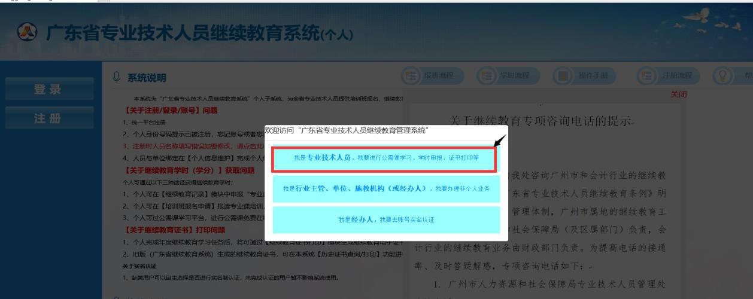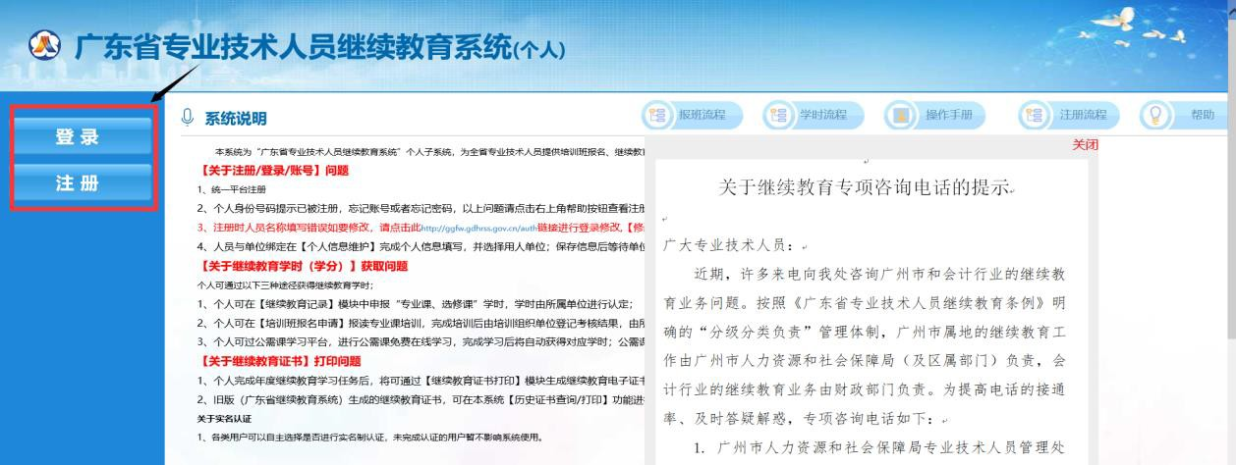

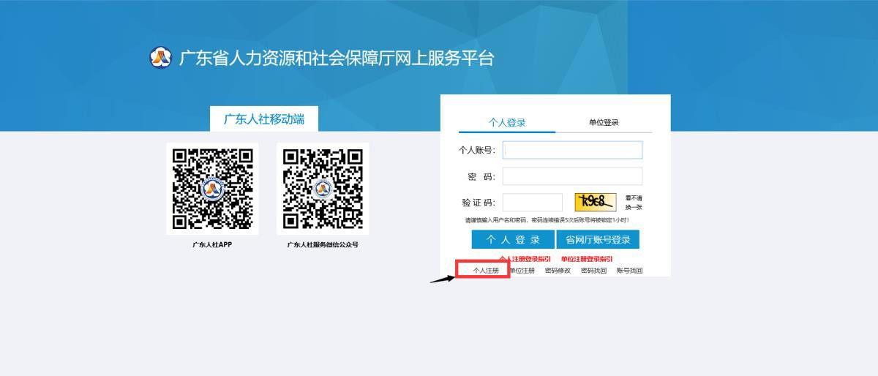

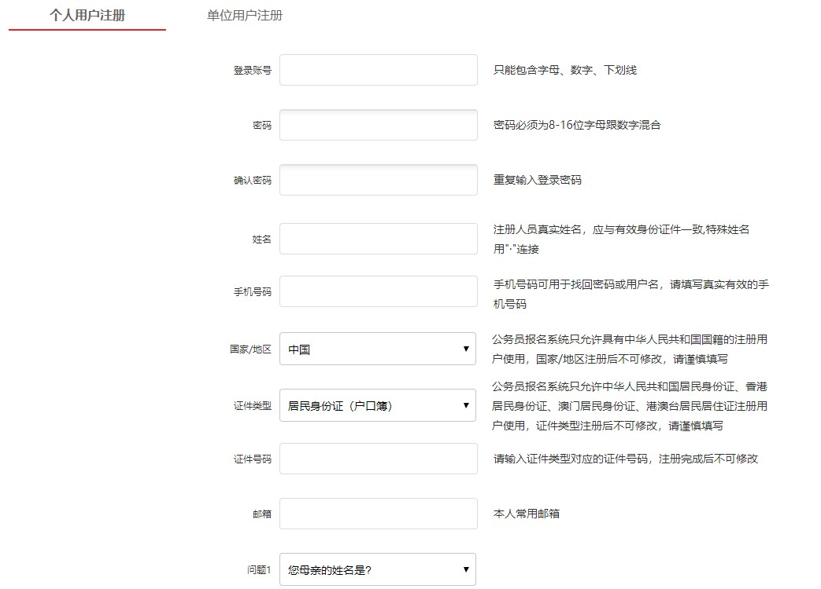

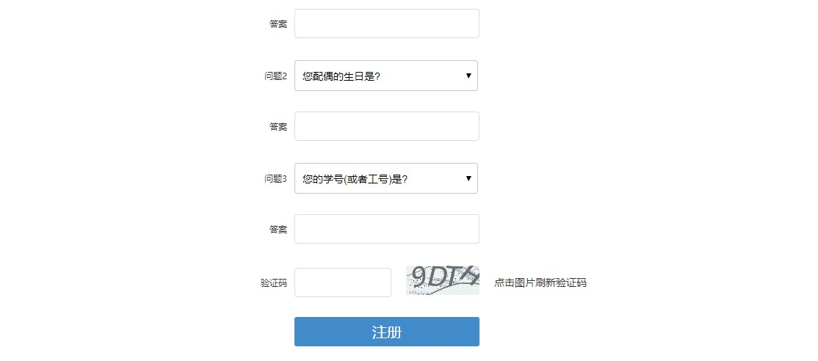

* + - * **详细介绍：**

**【注册】**用户在输入账号、密码等基本信息后，点击“注册”按钮，提示注册成功，即可用此账号密码进行登录。在第一次登录前，需要修改密码。

### 登录

#### 功能描述：

用户打开浏览器输入正确的网址点击回车键即可打开登录界面。在登录界面输入正确的用户名和密码即可进入广东省专业技术人员继续教管理系统。为了安全起见，请用户牢记自己的用户名和密码。

#### 个人用户登录界面：



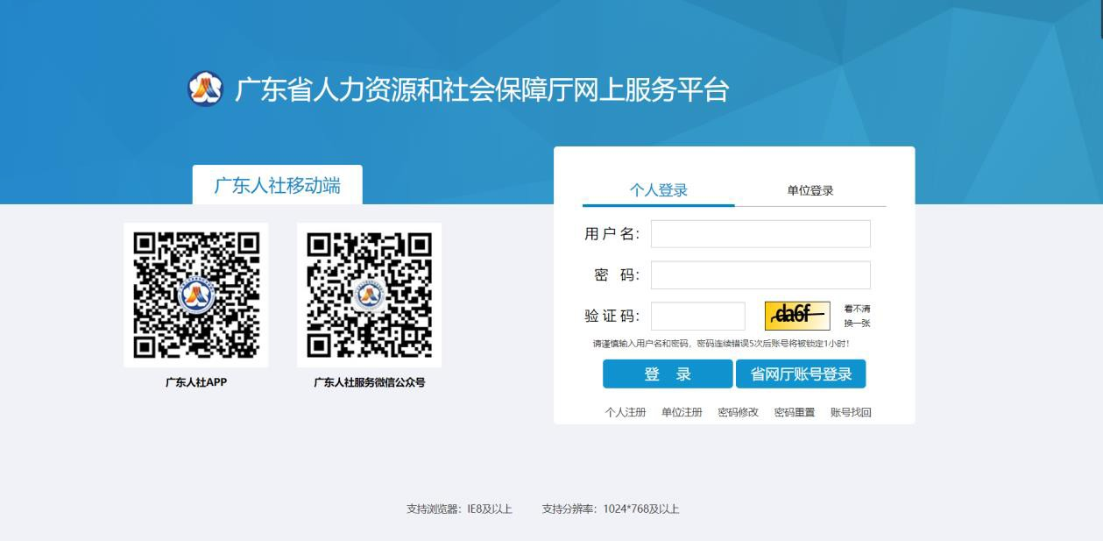

* + - * **详细介绍：**

**【用户名】**有效的用户账号。

**【密码】**有效的密码

**【验证码】**输入如图所示的验证码

**【登录】**点击登录按钮，进入系统

**【个人注册】**点击进入个人注册界面，如果个人没有账号，则先注册一个账号，再登录进入系统。

。

**1.2** 资料维护

### 人员基本信息维护

#### 功能描述：

个人用户第一次进入本系统，需要填写个人基本信息，与法人单位绑定关系。

#### 操作步骤

第一步：点击人员基本信息维护模块第二步：填写人员基本信息

第三步：点击提交按钮，提交给法人单位进行确认，如果不到本人所在的法人单位名称，请让您的单位先进本系统进行注册。

#### 人员基本信息维护界面：

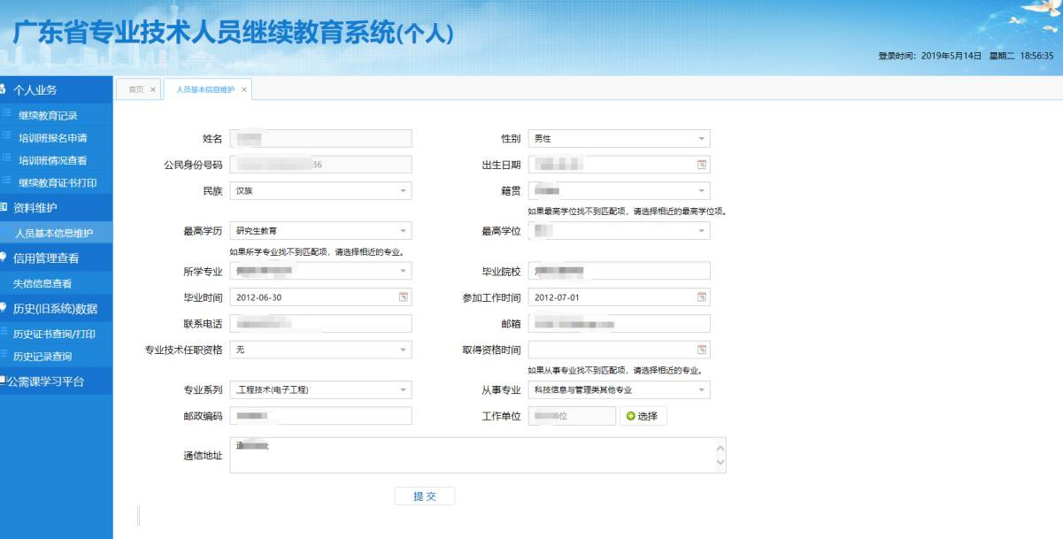

**1.3** 个人业务

# 继续教育记录

#### 功能描述：

个人用户学时申报

#### 操作步骤

第一步：点击继续教育记录申报模块第二步：点击学时记录添加按钮

第三步：填写基本信息内容

第四步：点击保存基本信息按钮

第五步：点击附件材料上传按钮上传附件材料

第六步：点击确认送审按钮，送审到本人工作单位进行审核；单位审核通过

即可获得学时（学分）

#### 继续教育记录申报界面：

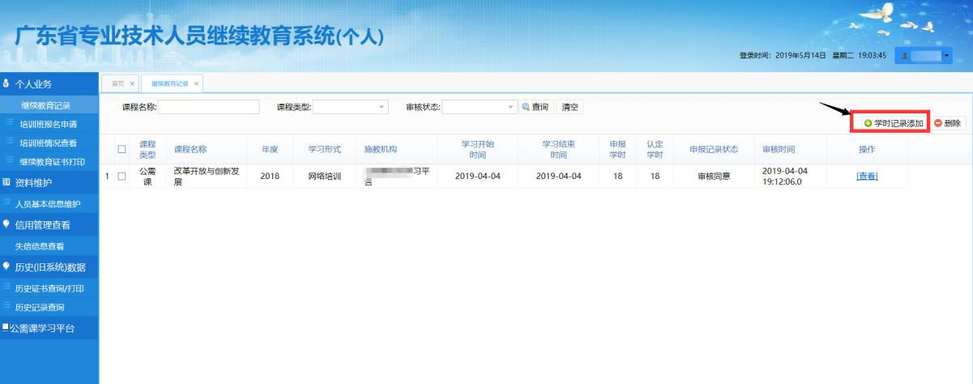

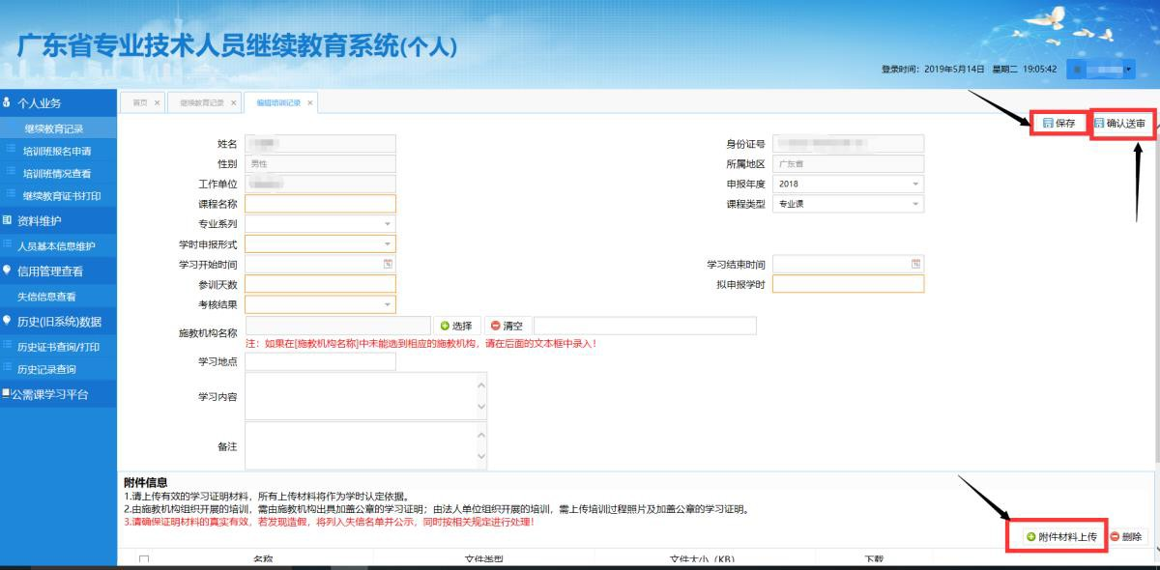

* + 1. **培训班报名申请**
       - **功能描述：**

报名培训班学习获取学时（学分）。

#### 操作步骤

第一步：点击培训班报名申请模块

第二步：（本功能的培训班与单位所属行政区划相对应，如果单位行政区划对应的施教机构没有开展培训班，此功能将查询不到培训班）；点击报名，个人用户可以在本页面对培训机构开展的培训班报名，培训机构班级在【接受报名】的状态下； 专业技术人员才有权申请报名

第三步：在页面右下角点击报名

#### 培训班报名界面：

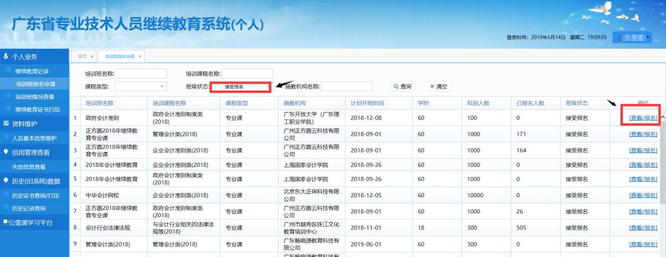

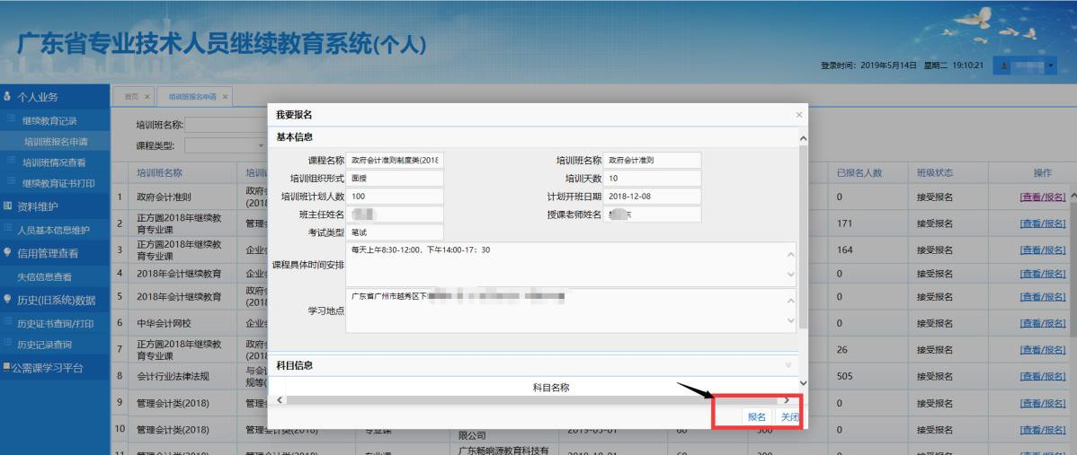

* + 1. **培训班情况查看**
       - **功能描述：**

查看本专业技术人员【培训班】的报名情况，由施教机构审核。

#### 操作步骤

第一步：点击培训班报名情况查看模块

#### 培训班情况查看界面：

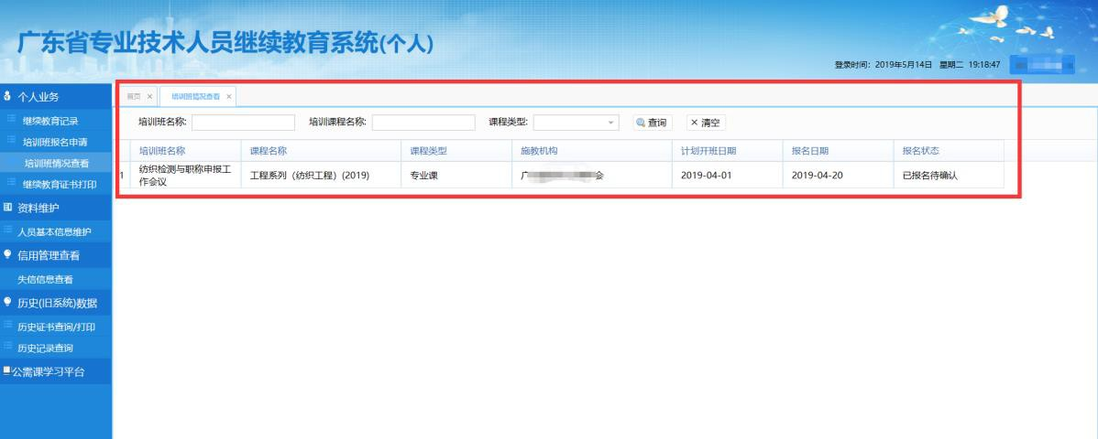

* + 1. **继续教育证书打印**
       - **使用功能描述：**

打印个人继续教育证书，公需、专业、选修 已完成学时必须要大于或者等于要求学时证书才能打印；统计周期为 24 小时统计一次。

#### 操作步骤

第一步：点击查询

第二步：点击打印证书

#### 继续教育证书打印界面：

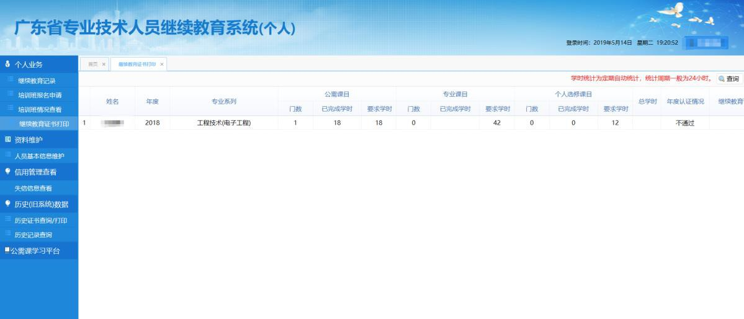

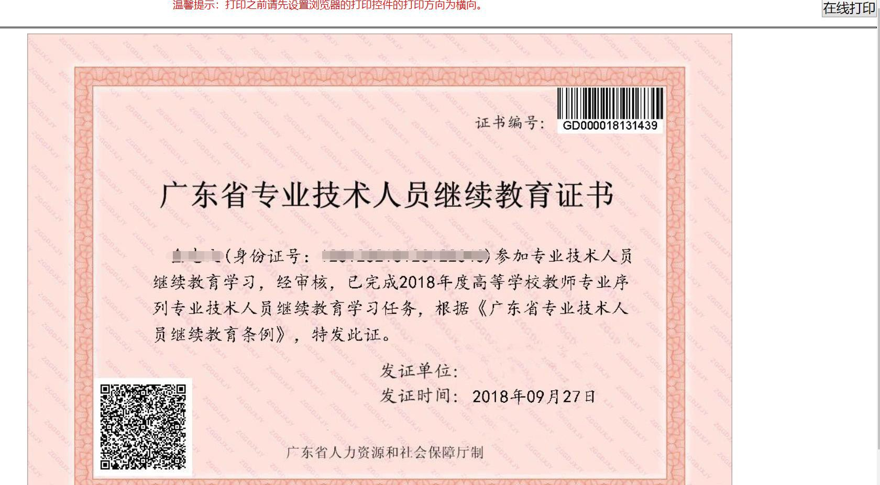

**1.4** 信用管理查看

# 失信信息查看

#### 功能描述：

查看个人失信信息。

#### 操作步骤

第一步：点击失信信息查看模块

#### 失信信息查看界面：

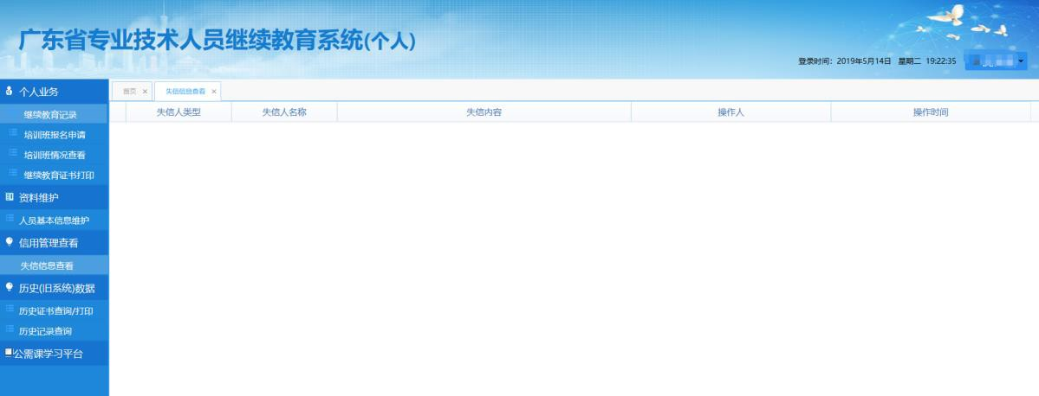

* 1. **历史数据获取**

# 历史查询/打印

#### 功能描述：

查看人员旧系统中的历史证书并打印

#### 操作步骤

* + - * **继续教育证书查询：**

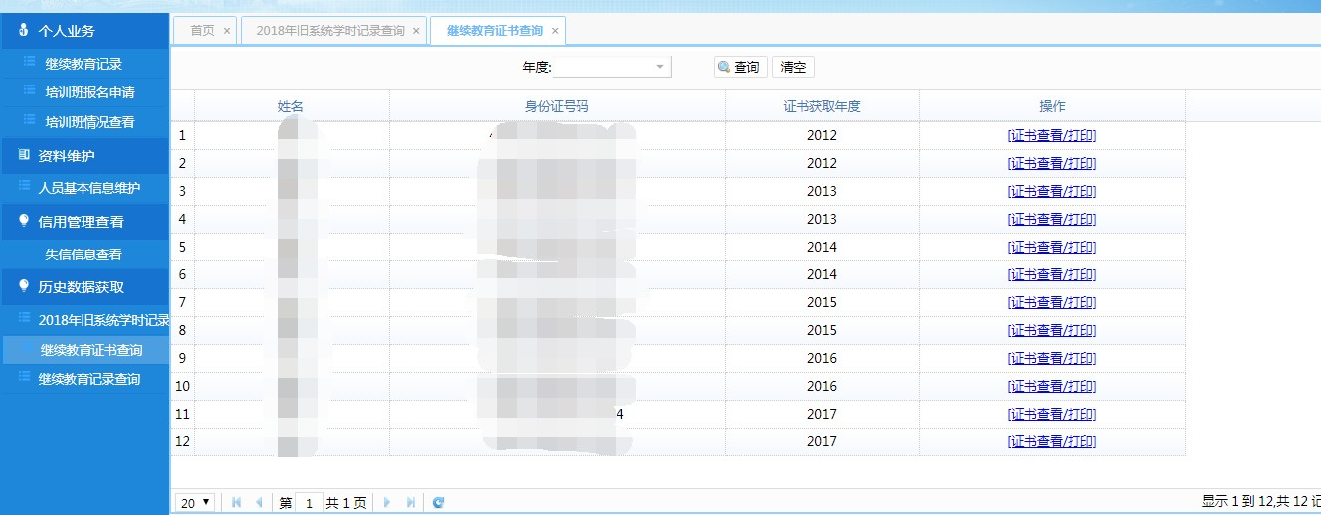

* + 1. **继续教育记录查询**
       - **功能描述：**

查看人员在旧版广东省继教教育系统中的 2018 年及 2017 年之前已经审核通过的学时记录

#### 操作步骤

* + - * **继继续教育记录查询：**

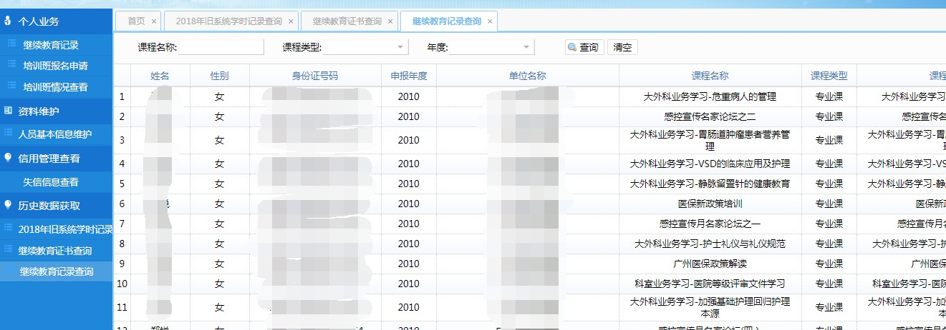

*由于系统处于上线完善阶段，操作手册中功能截图以实际系统对应模块为准。